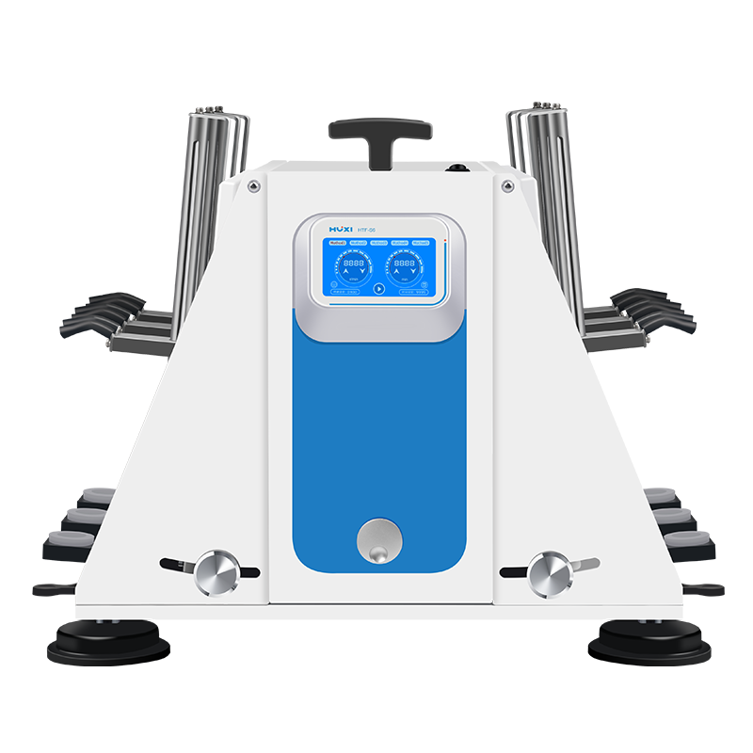
HTF-S6分液漏斗振荡器
1、产品应用

HTF-S6分液漏斗振荡器自主研发的工艺设计，振荡时间可调、振动幅度大、速度快、样品支架可适用多种规格的分液漏斗,最多可以同时处理6个样品,能大幅度提高工作效率,减轻工作强度。广泛应用于食品检验、化学萃取、混合提取等场合。如酯合成的实验，有机化合物的提取，水分中油的提取，环境激素的提取，土壤中重金属的溶出实验，农作物中的杀虫剂和食品添加剂的测定等。

2、产品特点
- 体积小、低噪音、运行平稳可靠；
- 样品托架可自由滑动，安放或取样简单方便；
- 只适用于不同规格的分液漏斗，范围为250ml~500ml；
- 人性化控制，数显定时功能，大大提高工作效率；
- 液晶触摸屏操作显示振荡速度和运行时间，数值一目了然；
- 振荡速度设有无级调速功能，启动和变速时都有缓冲功能，减少了样品对容器的冲击力。

3、技术参数
型号 | HTF-S6
货号 | 1009006001
电压V | 200~240
频率HZ | 50~60
功率W | 650
振幅mm | 40
转速范围rpm | 60~300
转速显示 | 4.3寸电容屏
定时功能 | 有
定时范围min | 0~9999
振荡方式 | 垂直
电机类型 | 伺服电机
适用分液漏斗规格 | 250ml~500ml(可定制2L）
允许环境温度℃ | 5~40
允许环境湿度% | 80
仪器尺寸mm | 600*460*490
包装尺寸mm | 700*560*600
仪器净重kg | 52
仪器毛重kg | 55

